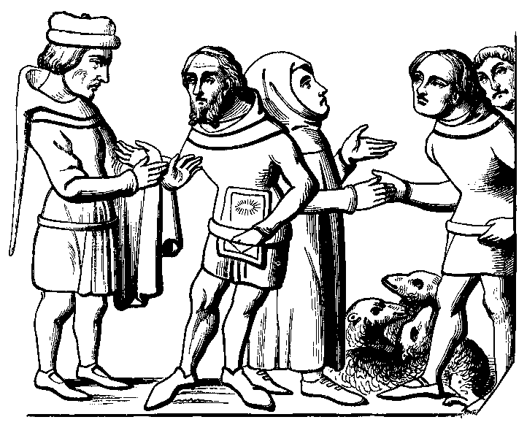

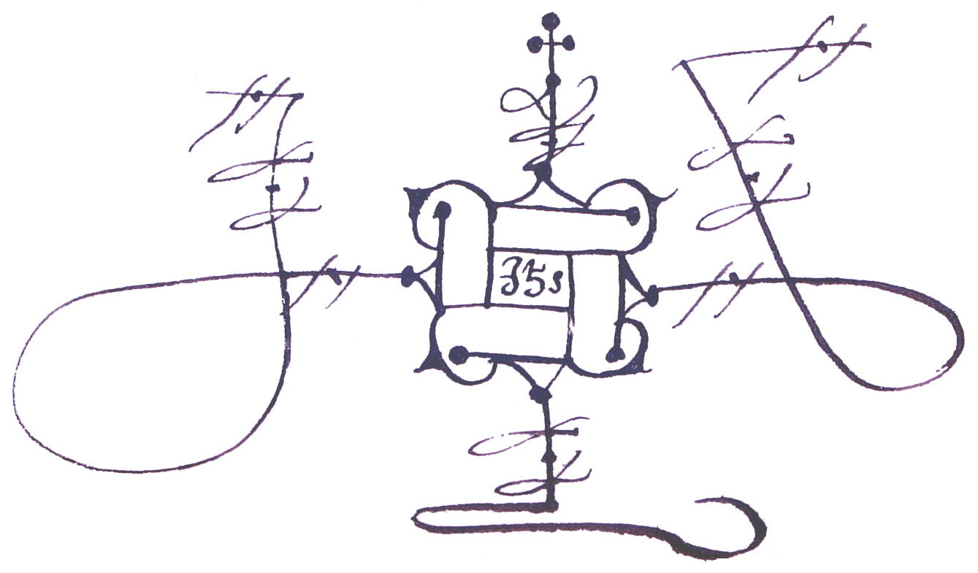

GUÍA DIDÁCTICA PARA EL PROFESOR

ITINERARIO DE INTERÉS

- Visita al Archivo Provincial.
- Visita al Taller de tratamiento y recuperación del patrimonio documental


T ras las catástrofes y grandes epidemias del siglo XIV, el XV es un siglo de recuperación, tanto en el terreno demográfico como en el económico. A finales de la época medieval, en la corona de Castilla, junto a un avance de la producción agraria y, por supuesto, de la ganadería, en particular la ovina, se observa un importante incremento de las actividades mercantiles. Las exportaciones de materias primas hacia la Europa atlántica, ante todo de lana, aumentaron notablemente. Pero a la vez creció el comercio interior. Precisamente entre finales del siglo XIV y los comienzos del XV nacieron nuevas ferias en tierras de la Meseta norte.

Las tres ferias de Medina del Campo, Medina de Ríoseco y Villalón de Campos tienen en común el carácter señorial de su creación: Fernando de Antequera funda las ferias de Medina del Campo en torno a 1404; el almirante Alfonso Enríquez las de Medina de Rioseco, en 1423; y el conde Alfonso Pimentel en su villa de Villalón, hacia 1434. De otra parte, las une su celebración en un tiempo escalonado y relacionado con el calendario del ciclo agrícola: en Villalón se celebran las ferias por Cuaresma y San Juan; en Ríoseco, durante la "Pascuilla" (Pascua de Resurrección) y en el mes de agosto, y Medina del Campo en los meses de mayo y octubre, con ferias que duraban cuarenta días en cada caso. Estos encuentros comerciales constituyeron el pilar fundamental de la economía castellana.

Los Archivos Municipales son una fuente inagotable para el estudio de cualquier comunidad. Los Concejos de las tres localidades representadas en esta exposición custodiaban con celo todos aquellos documentos que probaran la legitimidad de sus derechos: privilegios de concesión de ferias y mercados, confirmaciones de estos derechos por parte de los monarcas sucesivos, registros de cuentas, mercancías y transacciones, ordenanzas que reglamentaban los oficios, el aposentamiento de feriantes, etc; así estuvieran escritos en pergamino o en papel, unas veces redactados con esmero y otras a vuelapluma, con una letra casi ilegible. Todos estos documentos fueron redactados para cumplir sus funciones pero, asimismo, correctamente agrupados e interpretados, aportan datos muy valiosos sobre las actividades e instituciones del pasado y, en definitiva, son una fuente histórica de primera mano que nos permite conocer las formas de vida cotidiana de aquellas gentes.

PRIVILEGIOS DE CONCESIÓN DE FERIAS Y MERCADOS

ebemos diferenciar entre mercado y feria. En un principio hubo “mercados cotidianos” que tenían por objeto abastecer a la población de productos de primera necesidad. Más tarde surgieron los mercados semanales que concentraban a los mercaderes y campesinos del entorno: un día señalado a la semana las plazas de mercado son los lugares elegidos para realizar los tratos e intercambios comerciales.


Las ferias surgen por concesión de reyes o grandes señores, como privilegio reservado a determinadas ciudades y villas, donde se reúnen mercaderes de oficios muy variados, en fechas fijas a lo largo del año. Se llama feria franca a aquella en la que no se pagan “alcabalas” o impuestos. Esta medida tiene por objeto atraer un mayor número de mercaderes a la villa.

LAS ORDENANZAS DE GREMIOS Y OFICIOS

urante la Edad Media y Moderna los gremios constituyen la estructura básica de la vida laboral. Regidos conforme a unas ordenanzas de estricto cumplimiento, en ellas se reglamentan todos los aspectos profesionales, productivos y sociales del oficio para la mejor defensa de los intereses de maestros, oficiales y aprendices, normalizando las relaciones de dependencia entre unos y otros, sus cargos y jerarquías, así como la proyección social y religiosa del conjunto de agremiados. La estrecha vinculación entre los poderes municipales (el Concejo) y gremiales será constante y las buenas o malas relaciones entre ambas instituciones jugarán un papel determinante en el desenvolvimiento económico de la ciudad.

MERCADERES Y CAMBISTAS
Las villas de Medina del Campo, Villalón y Medina de Rioseco siempre fueron muy celosas en el mantenimiento de sus privilegios, llegando a pleitear entre ellas y dirigiendo cartas o memoriales al rey para defender los intereses ferialesde cada localidad. Así, en ocasiones, no se respetaron la fechas de las ferias, alargándose los días o aplazando los plazos señalados para la realización de los pagos por parte de los mercaderes.
Las ferias suponían la llegada de gran cantidad de gentes y mercancías, lo que generaba una gran riqueza a las villas. Ante la posibilidad de ver menguados sus intereses, las villas hacen lo imposible para mantener sus prerrogativas, incluso en detrimento de las otras localidades.
Los hombres de finanzas juegan un papel de gran importancia en el desarrollo económico de las ferias: dan créditos, realizan pagos, cambian dinero, giran y cobran letras de cambio. Mercaderes de toda España y de Europa, tanto de los Países Bajos como de Italia, realizan negocios en las ferias castellanas. Actúan por sí mismos o a través de corresponsales, dándoles poderes para representarles en todo acto mercantil. Pero incluso, las compañías comerciales llegaban a disolverse y había que recurrir a la liquidación mercantil.

LOS DOCUMENTOS DE LA EXPOSICIÓN
Los tres ayuntamientos que dan título a esta exposición aportan documentos conservados en sus archivos municipales. En la selección de los documentos expuestos se ha pretendido mostrar todos los aspectos relativos a su creación, desarrollo y desaparición.

Las ferias se creaban por concesión real que se formalizaba en el tipo de documento más solemne que emitía la cancillería real, el Privilegio Rodado. Es el documento más solemne despachado en la cancillería castellana entre los siglos XII y XV. Destaca por estar realizado siempre en pergamino de gran tamaño y con una letra muy cuidada. Aparece durante el reinado de Fernando II de León (1157-1188) y tiene influencia de las grandes bulas del pontificado de León IX caracterizadas por la presencia de la rota o rueda como signo que acompañaba a los elementos de validación. Esta solemnidad se recalcaba con las largas listas de confirmantes y testigos, todos ellos de alta alcurnia, situadas a los laterales de la rueda.

Como evolución de este tipo diplomático surgieron más adelante las Cartas de Confirmación de Privilegio. Si en los privilegios el objeto de un despacho era el establecimiento de fueros o bien donaciones reales, en las cartas de confirmación se confirmaba los privilegios ya otorgados e, incluso, la propia confirmación de ese privilegio; de forma que el documento revalida la confirmación o la ratificación de la confirmación de un privilegio dado. Emtre estos documentos fundacionales, se encuentra el documento más antiguo de los conservados en los archivos municipales de la provincia: una Carta de Fernando III, el Santo, de 1250, por la que confirma el privilegio de concesión de un mercado semanal hecha por su abuelo, Alfonso VIII.

Son numerosas las Confirmaciones de privilegio existentes, aunque se podrían destacar, por su belleza plástica, la que otorga Carlos I a Medina de Ríoseco, en 1555, confirmando el Privilegio de concesión de dos ferias anuales, hecho por los Reyes Católicos en 1477.

Los distintos monarcas promovieron y favorecieron estas tres ferias eximiéndolas del pago de determinados impuestos Alcabalas, portazgos, montazgos…) y proporcionando seguridad a los mercaderes que acudían a ellas, lo que también se plasmaba en Privilegios y en Provisiones Reales.

Pronto comenzaron las rivalidades entre las tres villas feriales y su resolución, por parte de los reyes, también se recoge en documentos que no enseñan cómo las de Medina del Campo obtuvieron la primacía entre todas las ferias del reino, hasta el punto que las ferias de Ríoseco y Villalón llegaron a ser suprimidas por los Reyes Católicos, decisión que pronto fue revocada por la presión que ejercieron sus respectivos señores, el Conde de Benavente y el Almirante de Castilla. Estos conflictos se ven representados en la exposición en diversos Privilegios y Provisiones Reales.

La documentación que nos muestra el desarrollo de las ferias, su acontecer cotidiano, se ve representada en esta exposición por documentos mucho menos solemnes y formales que la documentación real. Son documentos producidos por los Concejos para el control de las mismas (Ordenanzas, Libros del Peso, Padrones de recaudación de tributos…) y por los propios mercaderes para la regulación de sus precios u otorgando poderes para ser representados. Estos documentos, aunque nada solemnes ni adornados, son los que realmente nos transmites el transcurrir de las ferias y de los negocios que en ellas se celebraban. Son, por ello, documentos indispensables y fundamentales para la reconstrucción histórica de estos acontecimientos tan importantes en la historia económica, no sólo de nuestro país, sino de toda Europa.

